POBLACIÓ, MOSTRA I INDIVIDUO
POBLACIÓ
És el conjunt de tots els elements objecte del nostre estudi.
mostra

MOSTRA
És un subconjunt, extret de la nostra població, l'estudi ens servirà per estendre certes característiques a tota la població.
individu

INDIVIDUO
És cadascun dels elements que formen la població o la mostra.

TIPUS DE VARIABLES ESTADÍSTIQUES
VARIABLES QUALITATIVES

Tota aquella informació que no es pot representar com un nombre, per tant es tracta de característiques o qualitats d'aquests individus. Per exemple un estudi de la professió dels pares de cada alumne, o el seu estat civil. Qualsevol d'aquests estudis està determinat per variables que no són numèriques.
variables quantitatives

Són aquelles que s'expressen mitjançant un nombre, és a dir, una quantitat. Aquí establirem 2 tipus:

Discretes: La variable només admetrà valors aïllats, per exemple el nombre de germans de cada alumne, podrà ser 0, 1, 2, 3, etc ..., però mai valors intermedis.

Contínues: En aquest cas la variable pot prendre qualsevol numèric, i per tant entre 2 valors sempre hi pot haver un altre entre mig. Com a exemple podem establir l'alçada dels alumnes de la nostra famosa classe d'estadística de 2n ESO, on, ajustant bé el metro, podem tenir un alumne que mesuri 167cm, un altre 168cm, i un altre que mesuri 167'4cm, o 167,35cm. Podem ajustar tant com vulguem o com l'exercici estadístic ens demani.

TAULES DE FREQÜÈNCIA
Hem vist les variables estadístiques i hem realitzat la nostra recollida de dades en la mostra seleccionada dins la nostra població. Bé, ara hem d'organitzar aquestes dades i la millor manera per fer-ho és mitjançant una taula. A aquesta taula, que ens permet visualment tenir accés a tota la informació recopilada l'anomenarem taula de freqüències.

FREQÜÈNCIA ABSOLUTA
El nombre de vegades que passa una variable estadística.
És el nombre de vegades que apareix un determinat valor en l'estudi estadístic. Si anomenem xi a un valor o rang de valors que pot prendre la variable estadística, fi serà el nombre de vegades que apareix un valor que pertany a xi en la mostra realitzada.
La suma de totes les freqüències absolutes ens donarà com a resultat el nombre total N de dades recopilades.

FREQÜÈNCIA RELATIVA
La freqüència relativa s’obté dividint els valors de la freqüència absoluta pel total d’enquestats.
Havent definit en el punt anterior fi com a freqüència absoluta i N com el nombre total de mostres realitzades podem definir la freqüència relativa per un valor i com:

n_{i}= f_{i}/N

FREQÜÈNCIA ABSOLUTA ACUMULADA / FREQÜÈNCIA ABSOLUTA RELATIVA
Veure exemple de com calcular aquestes freqüències.
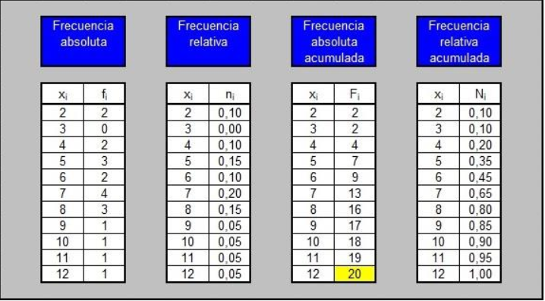
PARÀMETRES ESTADÍSTICS = MESURES DE CENTRALITZACIÓ
Són les mesures estadístiques que informen sobre la tendència habitual o central de les dades d’una distribució.
MITJANA ARITMÈTICA
Es defineix com a la suma de totes les dades dividida entre el nombre total d’aquestes. A partir de la taula de freqüències apliquem la següent fórmula:
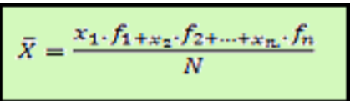

MEDIANA = Me
És aquell valor de la variable estadística que deixa el 50% d’observacions inferiors a ell; així doncs la mediana divideix en dues parts iguales la distribució estadística.Per calcular-la primer cal dividir la meitat de les dades. I després cal buscar a la columna de les freqüències acumulades la primera vegada que es supera la meitat de les dades.

MODA = Mo
El valor de la mostra que té la freqüència més elevada. Cal consultar a la taula el valor de la Xi on la seva freqüència absoluta és més elevada.

